МИНИСТЕРСТВО НАУКИ И ВЫСШЕГО ОБРАЗОВАНИЯ РОССИЙСКОЙ ФЕДЕРАЦИИ Федеральное государственное бюджетное образовательное учреждение высшего образования

«КУБАНСКИЙ ГОСУДАРСТВЕННЫЙ УНИВЕРСИТЕТ»

(ФГБОУ ВО «КубГУ»)

**Факультет компьютерных технологий и прикладной математики Кафедра информационных технологий**

**ОТЧЕТ**

**по дисциплине**

**«Технологии проектирования программного обеспечения»**

**Лабораторная работа №7**

Работу выполнил_____________________________________В. А. Геворгян

Работу принял преподаватель___________________Н.Ю. Добровольская

Структурная схема общесистемного программного обеспечения:

перечень разработанных компонентов приложения

|  |  |  |  |
| --- | --- | --- | --- |
| № | Имя | Тип | Описание |
| 1 | Program.cs | source | Отвечает за запуск приложения и инициализацию главной формы. Он содержит метод Main, который является точкой входа в приложение. |
| 2 | Form2.cs | source | В данном файле определяются все элементы управления, которые находятся на форме, а также их свойства и события. Кроме того, в нем определяются все методы, которые обрабатывают события элементов управления. |
| 3 | Pharmacy.pdb | source | Файл для работы с базой данных PostgreSQL. В нём осуществляется подключение к базе и выполнение запросов к ней |
| 4 | Form2.Designer.cs | source | Файл в приложении Windows Forms содержит автоматически сгенерированный код, созданный средой разработки Visual Studio для отображения и настройки элементов управления на форме. |
| 5 | Form2.resx | data | Файл FormSaleTickets.resx в приложении Windows Forms является файлом ресурсов, который содержит все необходимые ресурсы для формы Form1, созданной в проекте. |
| 6 | Pharmacy.sln | file | это файл решения (solution file) в Microsoft Visual Studio, который используется для организации и управления проектами в рамках одного решения. |
|  | Pharmacy.csproj | file | это файл проекта (project file) в Microsoft Visual Studio, который используется для описания и управления проектом .NET. |
| 7 | packages.config | file | Файл packages.config - это XML-файл, который используется в проектах .NET для управления пакетами NuGet, установленными в проекте. |
| 8 | App.config | file | Файл App.config - это файл конфигурации приложения, который используется в проектах .NET для хранения настроек приложения, таких как строка подключения к базе данных, настройки безопасности, настройки логирования и другие. |
| 9 | Pharmacy.exe | executable | Является исполняемым файлом, который содержит программный код и данные, необходимые для запуска программы на компьютере. |

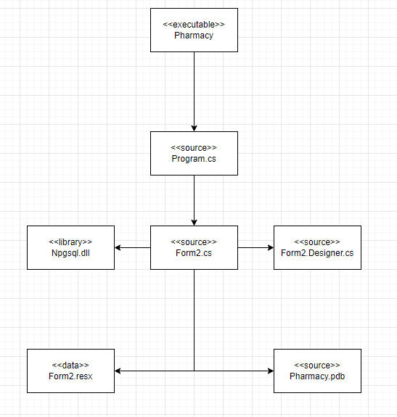

Анализ сложности кода:

В результате анализа кода сложности были получены следующие результаты:

* 11 функций и методов
* 15 переменных
* 4 оператора

Физические элементы программной системы

|  |  |  |  |
| --- | --- | --- | --- |
| № | Имя | Тип | Описание |
| 1 | Рабочая станция | processor | Основная рабочая станция пользователя |

<<processor>> : Рабочая станция

База данных: PostgreSQL

Конечный файл: start_proj.exe

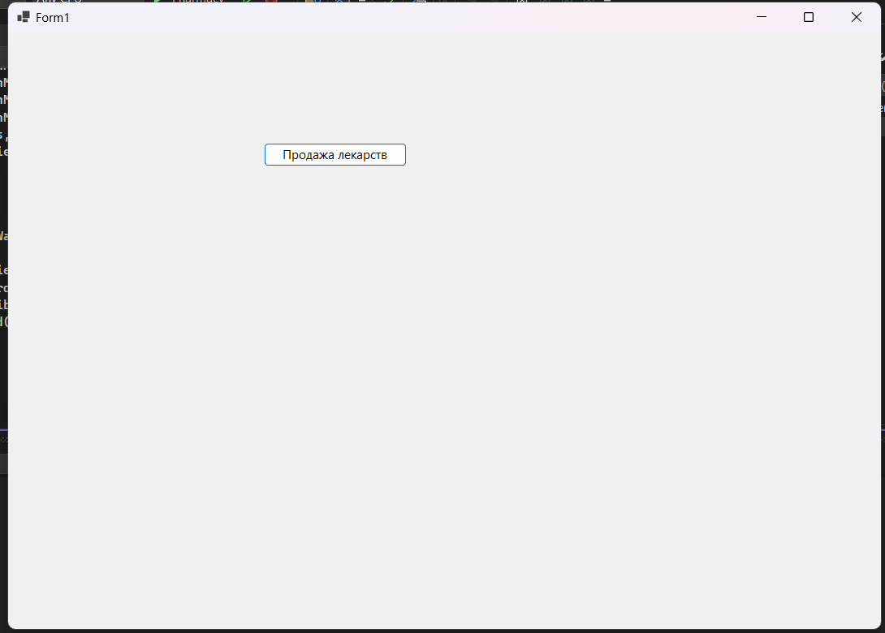

Форма ввода лекарства

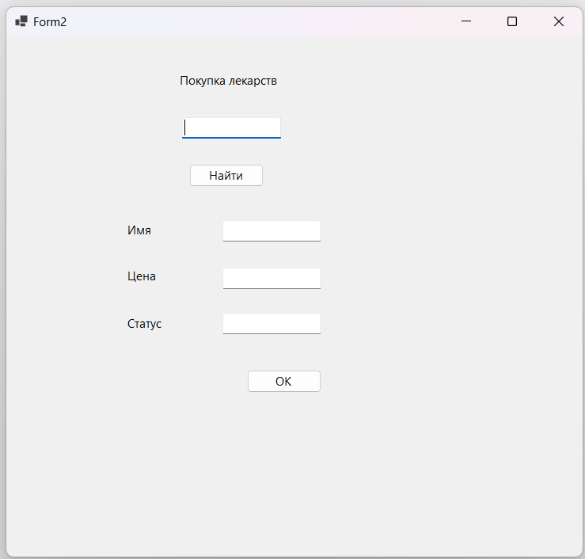

Заполненная форма ввода лекарства

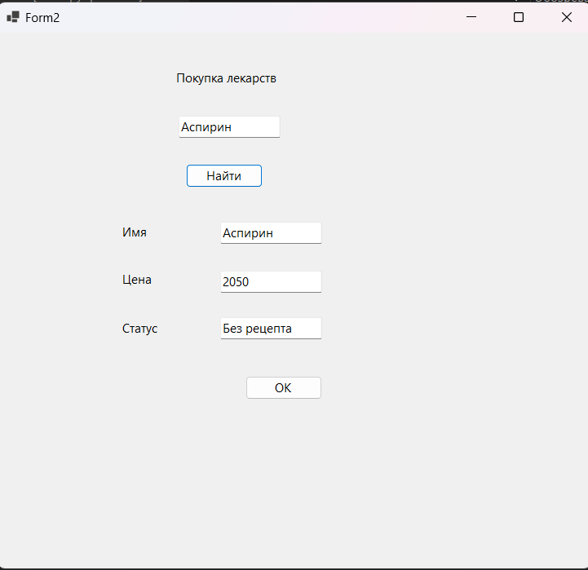

Форма заполнения паспортных данных клиента

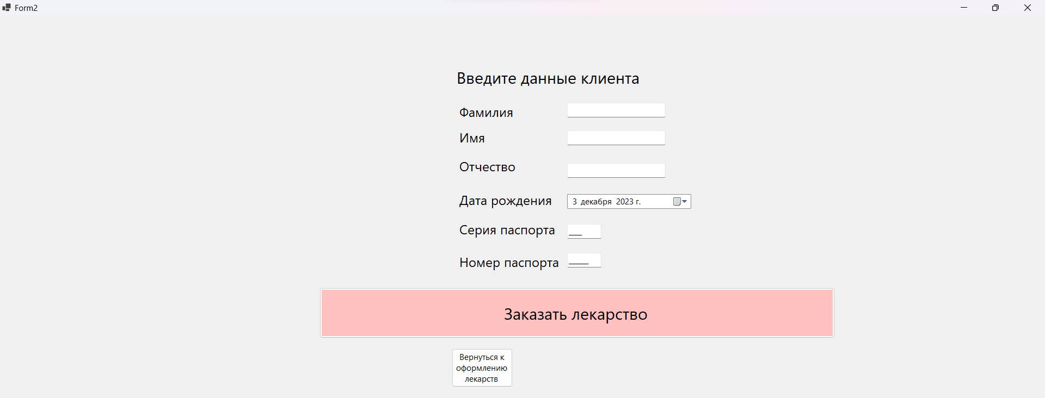

Заполненная форма заполнения паспортных данных клиента

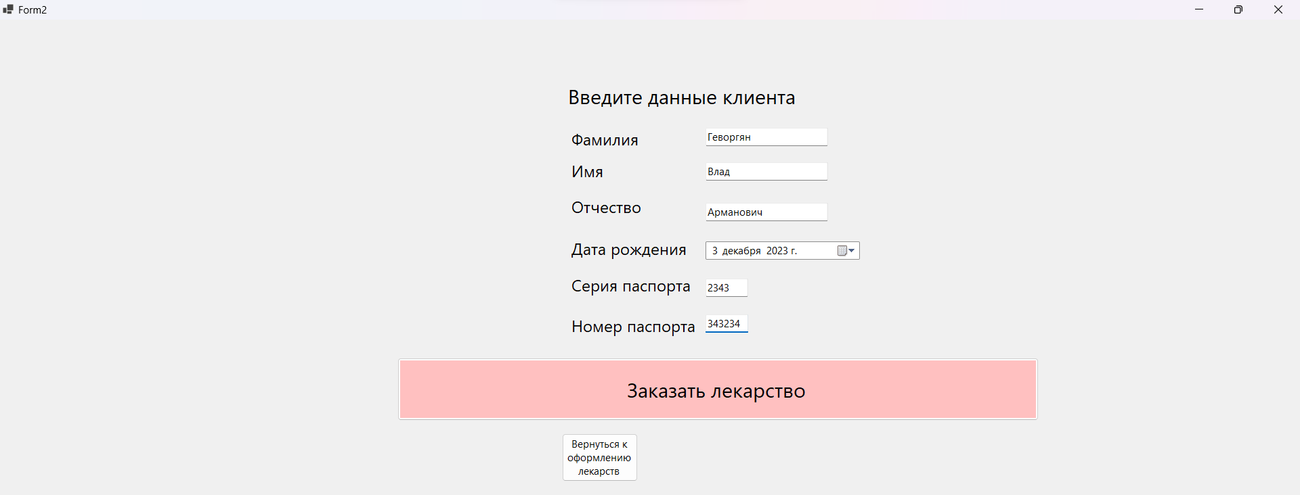

Форма ознакомления с чеком

